EXPEDIENTE INDICAÇÃO Nº 305/2026
DATA 16/03/2026
Protocolo N° 2242/2026

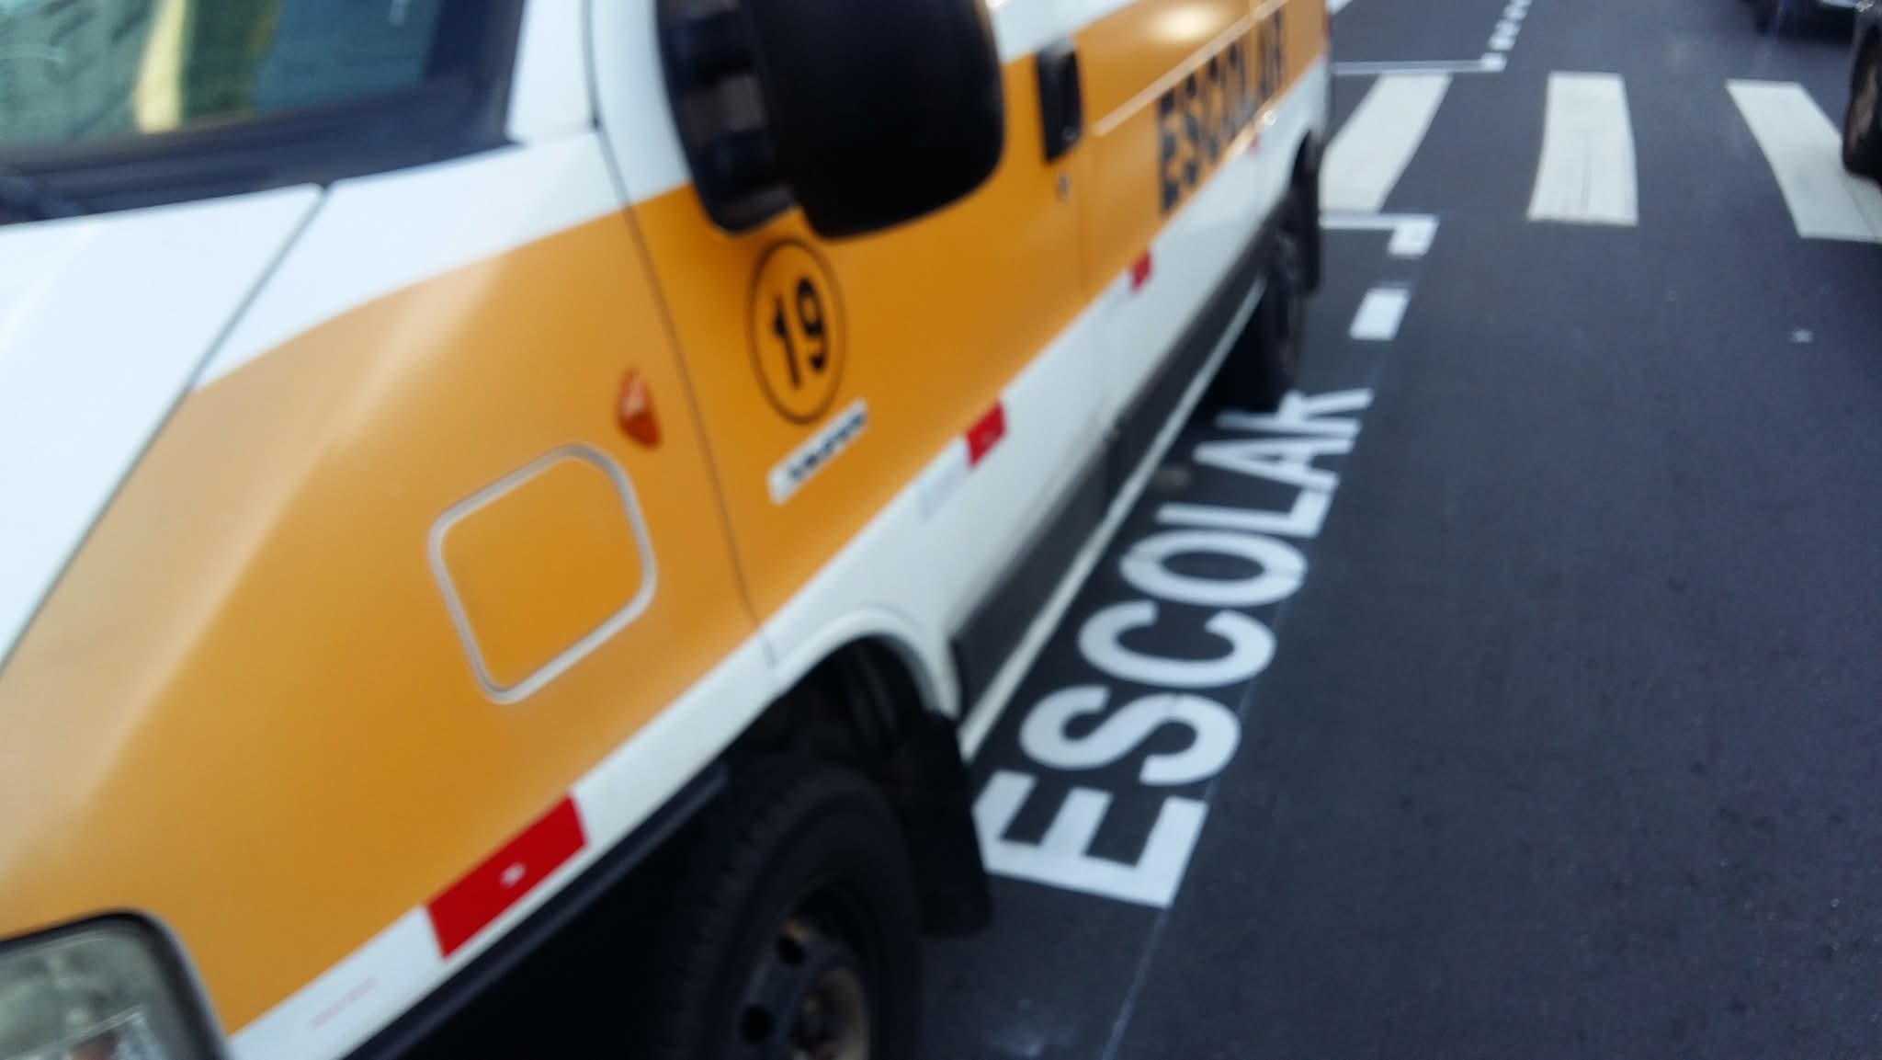
Estudo técnico para verificar viabilidade de implantação de marcação "ESCOLAR" nas vagas exclusivas para o transporte escolar no município de Várzea Paulista.
CONSIDERANDO que a sinalização horizontal adequada contribui para a correta identificação das vagas destinadas ao transporte escolar;
CONSIDERANDO que a marcação específica no pavimento pode facilitar a organização do trânsito no entorno das unidades de ensino;
CONSIDERANDO a importância de estudos técnicos para avaliar a viabilidade e padronização dessa sinalização no município.
Assim sendo,
INDICO ao Excelentíssimo Senhor Prefeito Municipal, como permite o Regimento Interno, que determine providências quanto ao Estudo técnico para verificar viabilidade de implantação de marcação "ESCOLAR" nas vagas exclusivas para o transporte escolar no município de Várzea Paulista.

Sala das Sessões, 16 de março de 2026.

FABIANO SOARES DE LIMA
VEREADOR

DÊ-SE CIÊNCIA AO LEITURA PROCEDIDA NA
DOUTO PLENÁRIO SESSÃO DE 24-03-26

ELISEU NOTÁRIO ALVES ELISEU NOTÁRIO ALVES
PRESIDENTE PRESIDENTE

